新 书 推 荐
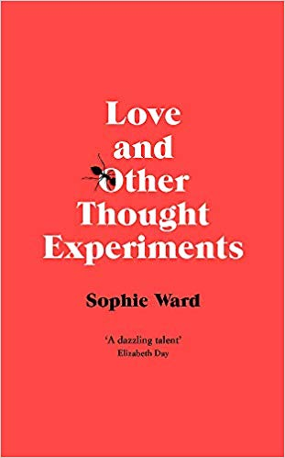
中文书名：《爱和其他思想实验》
英文书名：LOVE AND OTHER THOUGHT EXPERIMENTS
作 者：Sophie Ward
出 版 社：Corsair / Little, Brown
代理公司：United Agents/ANA/Vicky Wen
页 数：256页
出版时间：2020年2月
代理地区：中国大陆、台湾
审读资料：电子稿
类 型：文学

内容简介：

《爱和其他思想实验》（LOVE AND OTHER THOUGHT EXPERIMENTS）是作者的第一部文学作品，全书分为是个章节，它们既相互关联，又相互独立。小说的第一章讲述了一对同性伴侣瑞秋（Rachel）和伊丽莎（Eliza），打算与她们的朋友哈尔（Hal）和格雷格（Greg）要孩子。这两对情侣都生活在伦敦，经常一起共度晚上的时光，展望未来。

一天晚上，瑞秋尖叫着醒来，她告诉伊丽莎有一只蚂蚁爬进了她的眼睛，卡在了那里。作为一名科学家，伊丽莎向瑞秋保证她的眼睛里什么都没有，瑞秋因为伊丽莎不相信她而十分生气，两人还因此吵起了架。最终，伊丽莎说她相信瑞秋的话，她们的生活又回到了往常的模样，她们之间的关系变得更加牢固。她们有了一个孩子，瑞秋把蚂蚁的事情和伊丽莎的保证抛在了脑后，但是他们的孩子亚瑟（Arthur）两岁生日的时候，她再次感觉自己的大脑中有一只蚂蚁在爬。瑞秋把这件事告诉了伊丽莎，她们一起去看了心理咨询师和医生，查出瑞秋患有脑瘤，脑瘤已经是晚期，不能动手术摘除。瑞秋大受打击，她开始接受各种各样的治疗，但她的身体依然越来越虚弱。与此同时，她们还要养育她们的儿子。

就在瑞秋去世不久之前，她们一家人去巴黎为亚瑟庆祝他三岁的生日。在那里，伊丽莎在瑞秋的眼睛后面看到了蚂蚁的影子，她这才真的相信了瑞秋之前说的话。这本小说的每个叙述视角，每一章节，都从不同人物——伊丽莎、瑞秋和亚瑟，瑞秋把生活过得一团糟的母亲，还有其他人——的角度来探索了她们不同的观点。

这本书的灵感来源于哲学，特别是心灵哲学中一些最著名的思想实验。小说家们长期以来一直认为小说比其他任何媒介都更适合描述人类的思想、意识，哲学家们则经常用简短的叙述来检验和解释他们的意识理论。这两个学科在《爱和其他思想实验》中重叠，以文学的形式来进行哲学研究的假设。

作者简介：

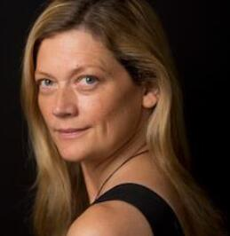
索菲·沃德（Sophie Ward），演员、作家。她的文章发表在《泰晤士报》（The Times）、《星期日泰晤士报》、（Sunday Times）《卫报》（Guardian）、《观察家报》（Observer）、《旁观者报》（Spectator）、《天后报》（Diva）和《红色》（Red）等报刊杂志上。她的短篇小说已在《寻找声音》（Finding A Voice）、《数字之书》（Book of Numbers）、《螺旋之路》（The Spiral Path）和《黄金屋》（The Gold Room）等选集中发表。她的书《求婚；平等婚姻的重要性及其对我们所有人的意义》（A Marriage Proposal; the importance of equal marriage and what it means for all of us）于2014年由The Guardian short books出版。

索菲在2018年凭借短篇小说《太阳浴》（Sunbed）荣获英国皇家艺术学院“别针奖”（Royal Academy Pin Drop Award）。

索菲拥有哲学和文学学位，她目前正在金史密斯学院（Goldsmiths）攻读博士学位，研究叙事在心理哲学中的运用。

谢谢您的阅读！
请将回馈信息发送至：文清（Vicky Wen）
安德鲁﹒纳伯格联合国际有限公司北京代表处
北京市海淀区中关村大街甲59号中国人民大学文化大厦1705室, 邮编：100872
电话：010-82449185
传真：010-82504200
Email: Vicky@nurnberg.com.cn
网址：www.nurnberg.com.cn
微博：http://weibo.com/nurnberg
豆瓣小站：http://site.douban.com/110577/
微信订阅号：ANABJ2002

